附件1

**内蒙古自治区高中阶段统编教材“铸魂工程”专项**

**课题研究参考选题**

一、综合研究

1.习近平总书记关于加强和改进民族工作重要思想专题研究

2.铸牢中华民族共同体意识课程建设与教育实践研究

3.高中国家统编教材立德树人目标及实现路径研究

4.高中国家统编教材课堂教学现状调查

5.高中生国家统编教材学习现状调查与对策研究

6.高中阶段国家统编课程教学资源需求与对策研究

7.国家统编教材背景下高中阶段教师专业素养提升研究

8.高中国家统编教材教师队伍建设研究

9.高中阶段国家统编教材典型教学方法推广研究

10.高中国家统编教材校本教研有效性的策略研究

11.高中国家统编教材激励机制建设研究

12.高中国家统编教材评价体系的建设与实践研究

二、分类研究

**（一）课堂教学综合研究**

1.课程思政背景下高中语文(历史）学科育人实效性研究

2.深度学习理论下统编教材主题教学实践研究

3.高中国家统编教材教法创新实践研究

4.高中统编课程中学科核心素养和人文精神落实研究

5.自主预习在高中国家统编教学中的应用研究

6.新课导入环节情境（问题）设计有效性的研究

7.课堂教学讲授时间控制与内容精选策略研究

8.信息技术助力高中阶段课堂教学实践研究

9.高中国家统编教材关键词语蒙汉对译标准研究

10.混合教学模式在高中统编教学中的实践研究

**（二）语文学科**

1.国家统编高中语文课程标准研究

2.中华优秀传统文化教育在高中语文教学中的实施路径研究

3.初高中国家统编语文教学衔接问题研究

4.文言文教学有效实施策略研究

5.基于学情的高中国家统编古诗词教学研究

6.深度学习理论下高中语文阅读教学的问题及策略研究

7.高中生课外阅读指导有效性研究

8.初高中文言文教学衔接策略研究

9.高中语文国家统编教材文言文助读资源开发研究

10.基于语文核心素养的高中现代诗歌教学内容研究

11.基于语文核心素养的高中现当代小说教学策略研究

12.高中国家统编语文教材的文化元素及其价值实现研究

13.“整本书阅读与研讨”在高中国家统编语文教学中的应用

14.国家统编高中语文必修自读课文教学研究

15.思辨性阅读教学在高中国家统编语文教学中的应用研究

16.基于学情的高中作文教学难点分析与对策研究

17.高中国家统编语文课后辅导机制建设与实施路径研究

**（三）思想政治学科**

1.高中国家统编思想政治课程标准研究

2.高中思政课程中开展民族团结进步教育的实践研究

3.高中思政课程中集体主义与爱国主义教育活动设计研究

4.“大中小一体化”背景下高中思想政治课堂教学设计研究

5.“大中小一体化”背景下高中思政课教材教法与学法研究

6.高中思想政治教师校本化研修活动探究

7.高中思想政治课程中有效开展法治教育策略研究

8.中华传统美德在高中思想政治课程中的体现研究

9.高中阶段思想政治课堂教学实效性的评价研究

10.高中生思想政治统编教材学习现状研究

**（四）历史学科**

1.高中国家统编历史课程标准研究

2.高中历史教学中开展爱国主义教育的实施路径研究

3.基于历史学科核心素养培养学生家国情怀的行动研究

4.高中历史课堂教学设计研究

5.高中历史课堂导入研究

6.地区特色高中历史课程资源探索与实践研究

7.统编教材初高中历史教学衔接问题研究

8.史料文献在高中历史教学中的运用研究

9.统编高中历史教材的校本教研模式研究

10.高中生历史统编教材学习现状研究

11.核心素养培养背景下高中国家统编历史教材单元教学研究

附件2

**全区高中阶段学校使用国家统编教材**

**“铸魂工程”专项课题**申报操作手册

**Ⅰ申请者项目申报流程**

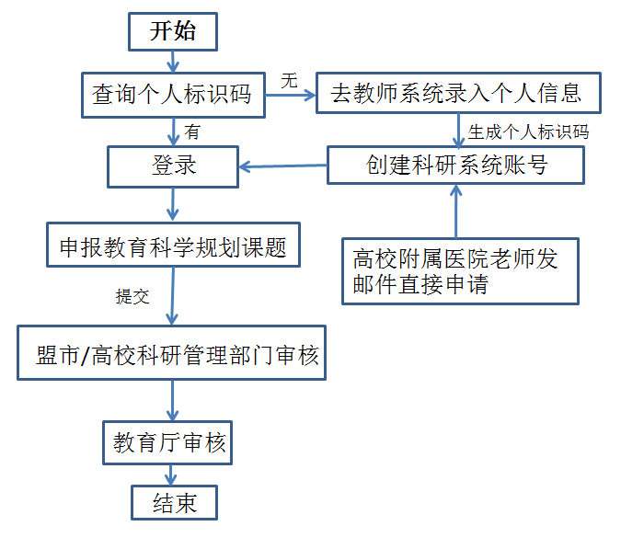

**一、账号密码**

**申请者账号：**初次登录为教师个人标识码，或者教师在全国教师管理信息系统录入的手机号，教师可以输入教师个人标识码或自己手机号和初始密码12345678登录。如果登录不成功可以在网站首页点击【忘记密码】→【手机找回】输入自己的手机号进行查找是否能查到个人标识码。如下图所示

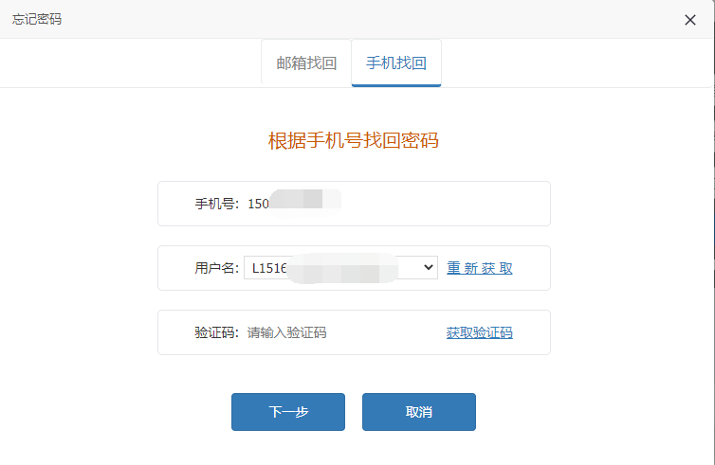

如果从网站首页未查到可以联系学校全国教师管理系统管理员进行查找，教师个人标识码标识码特征以L开头后加18位数字，如L151612050807130742，初始密码为12345678，登录后修改密码，绑定手机号和邮箱，再次登陆使用个人标识码、手机号或邮箱均可，绑定手机号后支持手机密码找回，如果之前申报过教育规划课题或者科技处科研项目等类别的课题直接用手机找回密码即可。

**特别说明**：内蒙古医科大学、内蒙古民族大学、内蒙科技大学包头医学院和赤峰学院等有附属医院的医生没有教师个人标识码，教育行政部门下属的事业单位（如教研室、电教馆等）也没有教师个人标识码，需要单独建账号，如果要在系统里申报本次课题，医生需要把个人姓名、电话号、单位以及单位归属的大学，教育行政部门下属的事业单位需要把姓名、电话号、单位以及所属的盟市行政部门发送到邮箱**nmgkypt@163.com**，或者由单位统一报送,我们会在两个工作日之内将账号建出来，所建账号为提供的姓名首字母小写加手机号，密码为12345678，之前申请过账号直接登录即可，不需要再建。

获取账号以及操作过程中遇到技术问题，可以联系系统技术支持，技术支持QQ群号754400591、756482501（入群时请注明单位和姓名，加一个群即可），电话： 0531-89701715、0531-89701233。

**二、登录方式**

内蒙古自治区教育科研管理平台网址：https://jyky.nmgov.edu.cn/nmgkypt

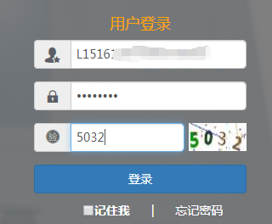

登录时建议使用360浏览器或360极速浏览器（不建议使用IE浏览器），调整为极速模式。极速模式调整方法：浏览器地址栏尾图标为小e图标（兼容模式），点中小e图标切换为小闪电（极速模式），如下图所示：

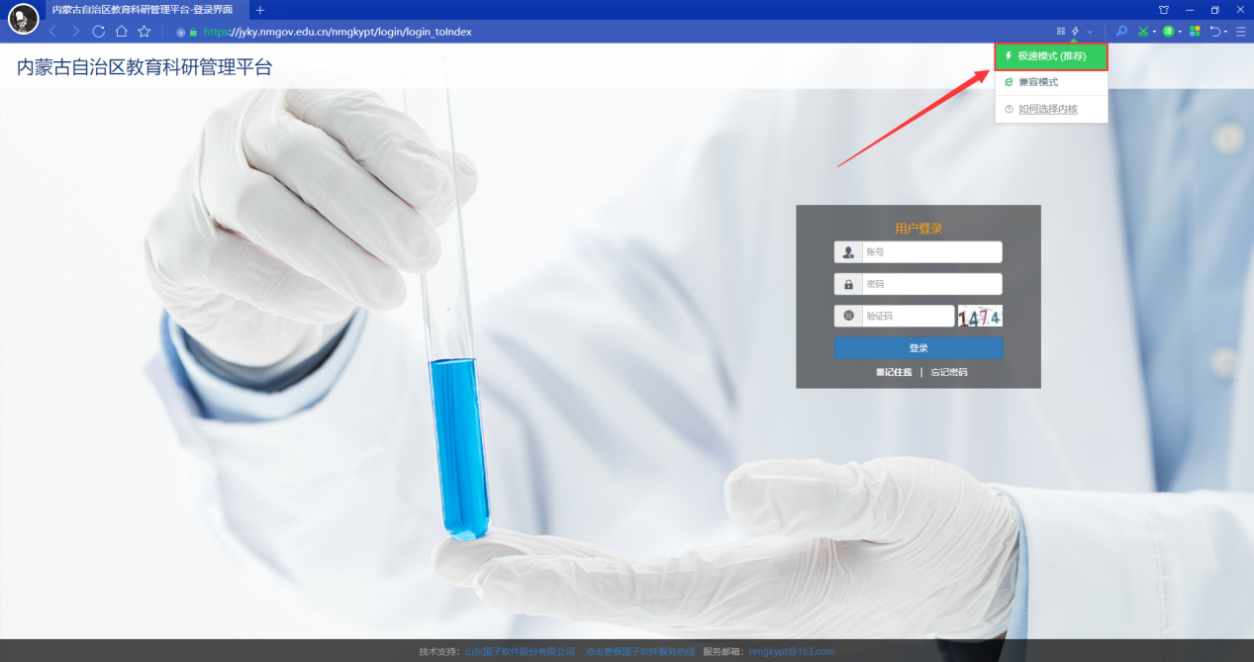

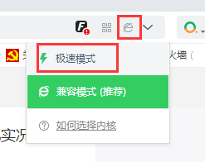

**三、进入首页**

登录成功后，点击【教育科学规划课题管理】下的【“十四五”规划课题】进入项目申报首页。

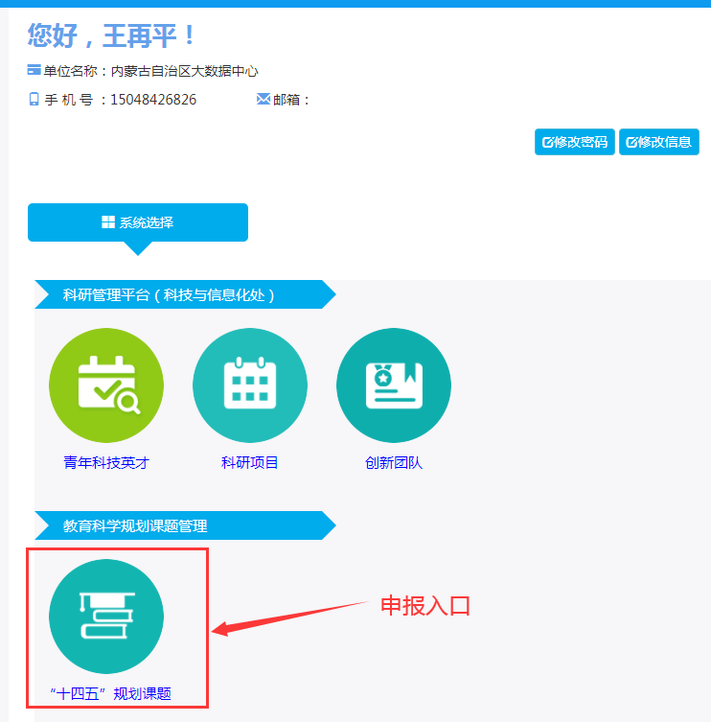

点击【修改信息】绑定教师手机号和邮箱（见下图），绑定后可以使用手机号登陆系统。如果工作单位发生过变动的教师需要在系统中【单位名称】处核实工作单位是否正确，如果不正确联系技术支持调整，单位涉及审核流程，非常重要。

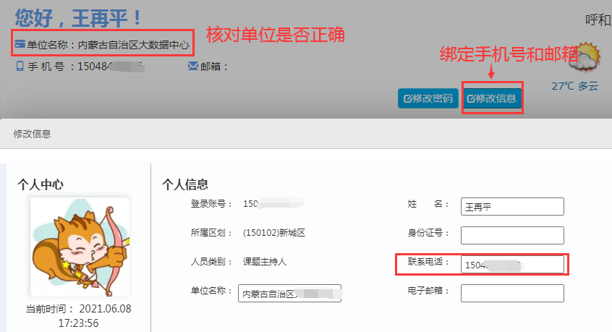

首页桌面包含【待办事项】、【通知公告】、【流程节点】，可查看当前的任务、通知公告以及项目申报的当前节点和下一个节点。**本次申报需要填写的是“铸魂工程”申请书。**

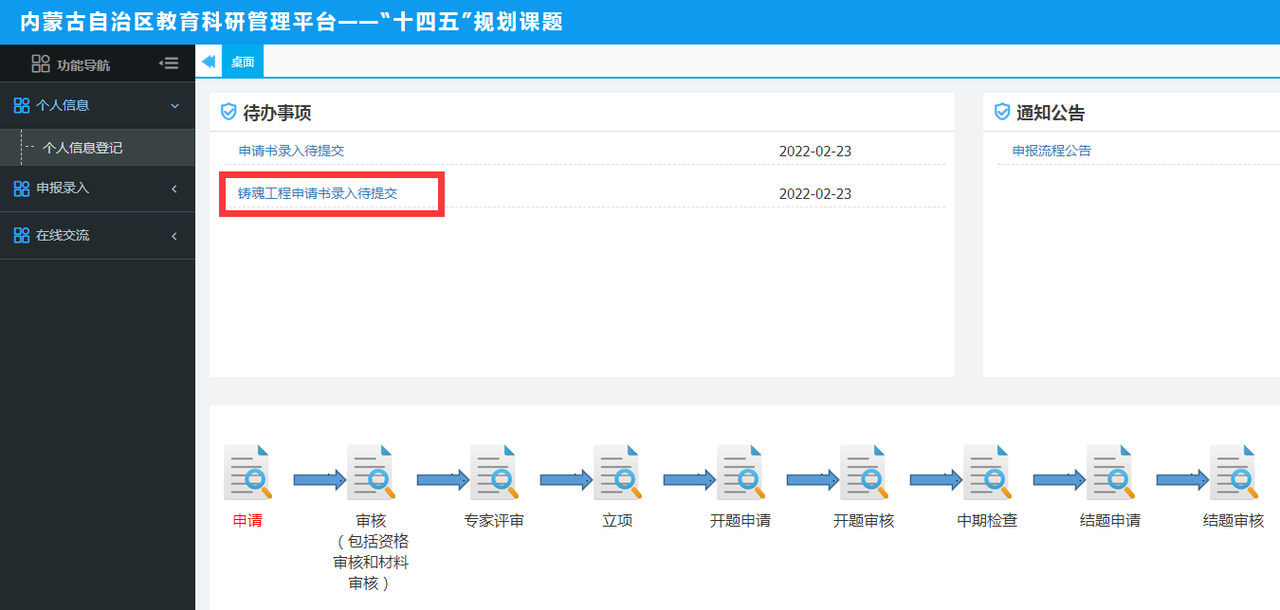

**教育科学规划课题申报流程：**

**①高校教师申报→所在学校审核→自治区教育科学规划办审核；**

**②幼儿园/中小学/中职教师申报→所在盟市主管部门审核→自治区教育科学规划办审核。**

**四、课题申报录入**

**第一步：**填写个人信息，点击【个人信息登记】，选择对应批次，填写个人信息登记表后，点击【保存】或【提交】，只有提交后才能进行下一步申报录入。其中职称选择本人职称对应的级别即可。

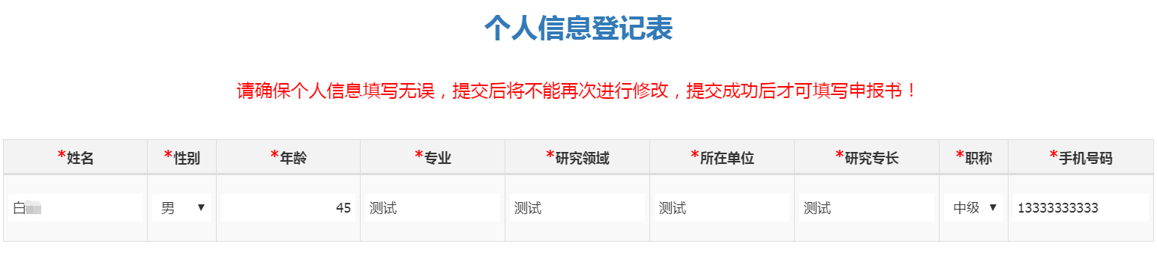 **第二步：**申报录入，点击【申报书录入】，根据申请书目录渐次录入每页信息，每页信息录入完成点击【保存】。

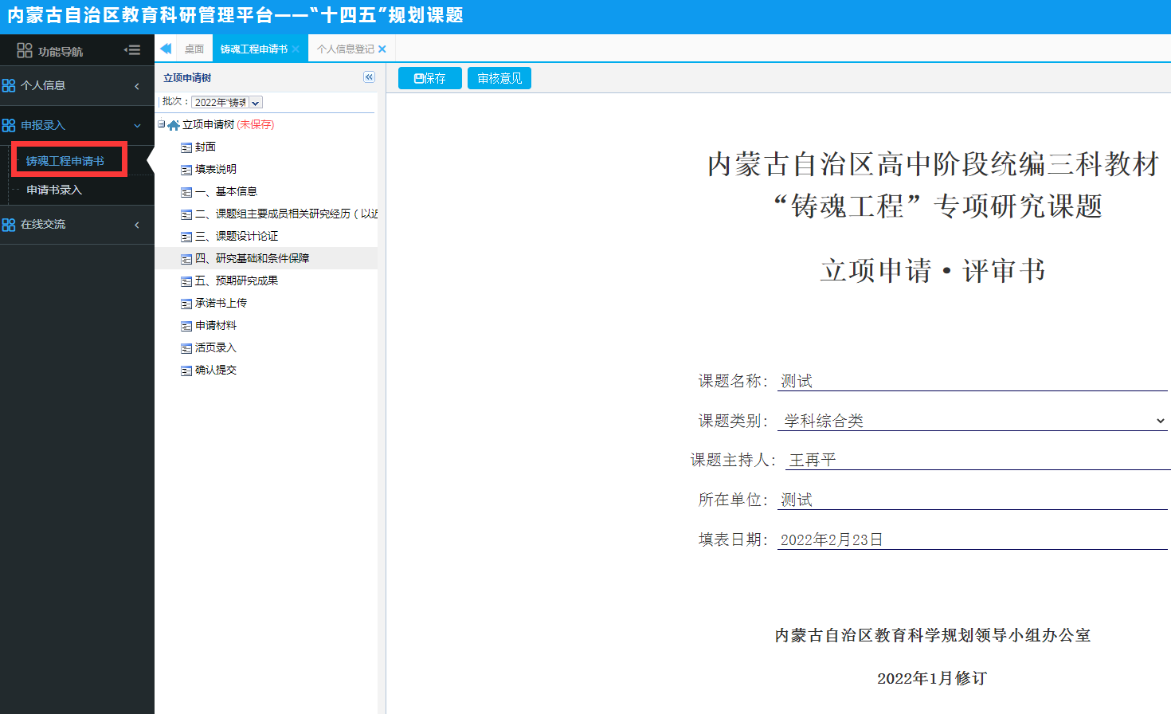

**“铸魂工程”专项课题申请书目录和封面**

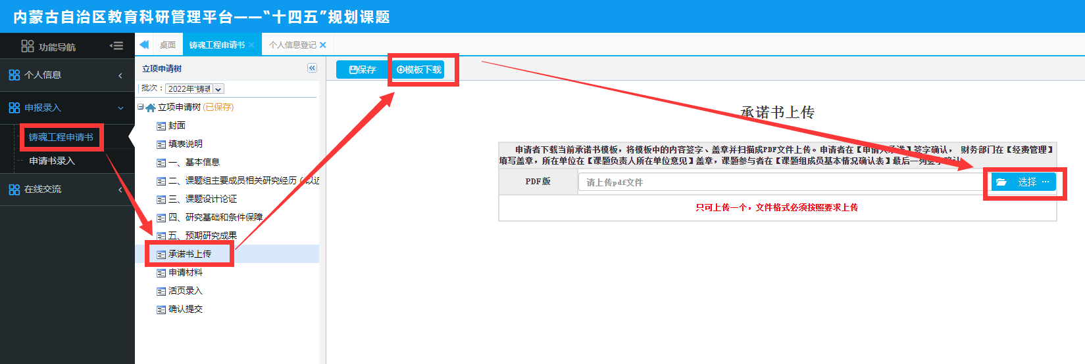

**承诺书下载**

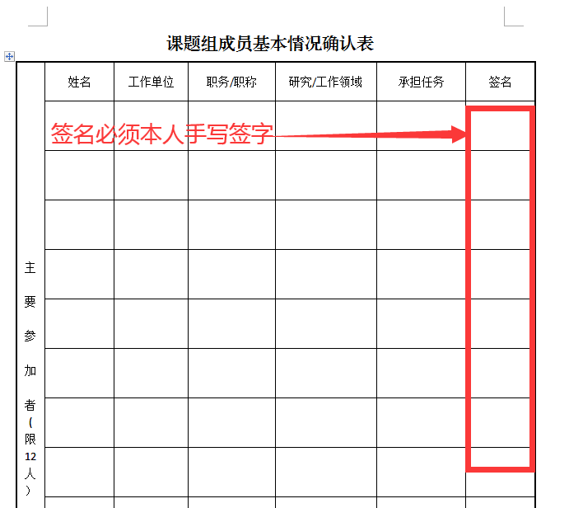

**承诺书模板**

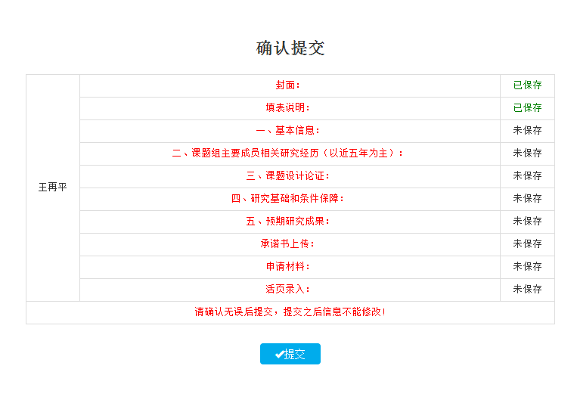**“教育科学规划课题”申请书确认提交**

申报书录入说明：

1.“封面”课题类别点击下拉框选择一个类别，“课题主持人”需提交第一步个人信息表。

2.“承诺书”先下载模板，申请者在【申请人承诺】上签字确认，在【经费管理】和【课题负责人所在单位意见】处盖章，课题参与者在【课题组成员基本情况确认表】最后一列签字确认，其前五列可以打印（见下图）。签字盖章后扫描成PDF文件上传到系统中。承诺书中盖学校科研管理部门公章，如果没有，请加盖学校公章。（见下图）

3.若“设计论证”、“可行性分析”和“活页”等有制作的流程图，为了保证格式的正确性，请将流程图截成图片上传。

4.“申请材料”从系统里下载word模板或使用文件附件中的word模板，填写word版申请书再上传到系统中，需要签字盖章的位置空着即可。

5.“提交”，申请书填写完成后，在提交页可以看到保存状态，所有内容全部变成“已保存”状态后，点击“提交”即可，提交到学校审核。

**五、在线交流**

（1）【在线交流】模块，点击【添加】，可向科研管理部门提出问题。填写完成后【保存】【提交】即可。

（2） 【问题答疑】模块是科研管理部门用来回答申请者提交的问题。可在最后一列设为“是否为常见问题”，选择是，即可出现在下方【常见问题】的模块。

（3）申请者在【常见问题】模块可看到科研管理部门推荐看到的常见问题。

**Ⅱ 主管部门审核操作流程**

**一、登录方式**

内蒙古自治区教育科研管理平台网址：https://jyky.nmgov.edu.cn/nmgkypt



在浏览器中输入地址，在右侧登录框填写用户名密码登录。**高校学校账号**为学校机构标识码（学校机构标识码为10位纯数字，如：2115012618）；**盟市账号**为JKY+地区代码，管理员登录后，绑定手机号和邮箱号，再次登录可以使用手机号和邮箱号登录，绑定方式见申请者操作手册中绑定方式。

登录时建议使用360浏览器或360极速浏览器（不建议使用IE浏览器），调整为极速模式。调整方法见申请者操作手册。

**二、进入首页**

登录成功后，点击【修改信息】绑定管理员手机号和邮箱，点击【“十四五”规划课题】进入项目审核首页。

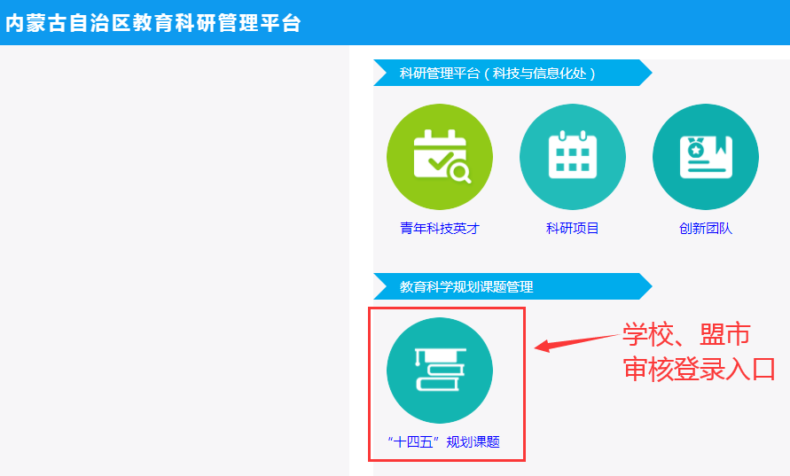

首页桌面包含【待办事项】、【通知公告】、【注意事项】、【操作说明】，待办事项提示当前需要审核的项目条数，通知公告可查看上级管理员发布的通知。

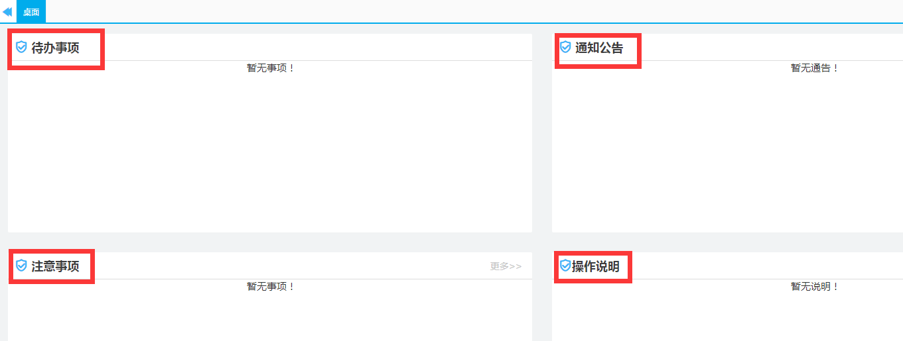

**三、申请书审核**

**申报科研项目审核流程：**

**①高校教师申报→所在学校审核→自治区教育科学规划办审核；**

**②幼儿园/中小学/中职教师申报→所在盟市主管部门审核→自治区教育科学规划办审核。**

**第一步：**查询审核信息，点击【上级审核】里的【申请书审核】，选择批次“2022年‘铸魂工程’”，查询申报书，选中后点击“查看”可以查看申请书详细信息：

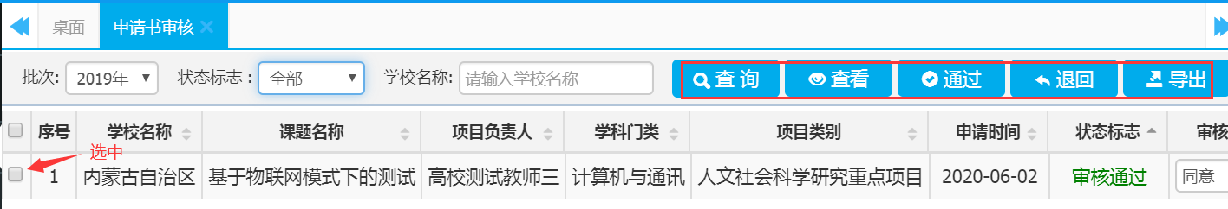

**第二步：**审核申请书，选中申请书，点击“查看”对申请书阅审，在页面下方审核动作处选择“通过”或“不通过”，并填写审核意见，也可以在查询页面点击“通过”或“退回”直接对申请书进行审核。

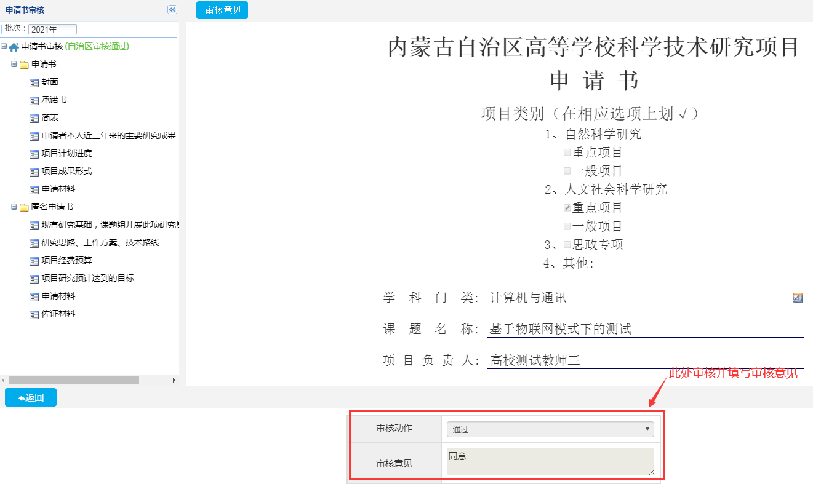

**四、统计汇总**

【统计汇总】功能是供学校和行政管理部门统计使用，可以查看和导出各类统计汇总信息，可以通过统计汇总导出“申请书汇总表”。

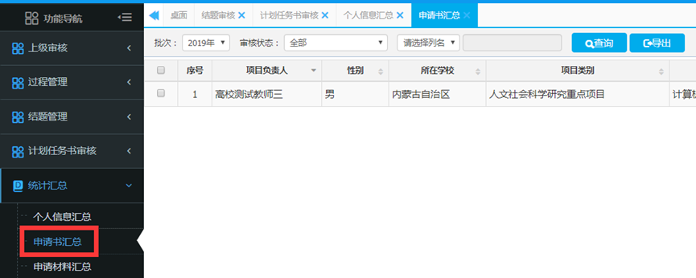

附件3

**内蒙古自治区高中阶段统编三科教材“铸魂工程”专项研究课题**

**立项申请·评审书**

课 题 名 称

课 题 类 别

课题主持人

所 在 单 位

填 表 日 期

**内蒙古自治区教育科学规划领导小组办公室**

**2022年1月修订**

**申请人承诺**

本人及课题组成员具有良好的思想素质和职业道德，坚持党的教育方针，铸牢中华民族共同体意识。本人对《申报书》所填各项内容的真实性负责，保证没有知识产权争议。课题组成员均已征得对方同意。若填报失实或违反有关规定，申报单位和课题负责人承担全部责任。如获准立项，本人承诺以本《申报书》为有约束力的协议，遵守内蒙古自治区教育科学规划课题研究的有关规定，遵循学术规范，恪守科研诚信，按计划认真开展研究工作，取得预期研究成果。内蒙古自治区教育科学规划领导小组办公室有权使用本《申报书》所有数据和资料。

申请人签字：

年 月 日

**填表说明**

1. 请用计算机如实填写各项内容。
2. 请按“填写数据表注意事项”要求，准确、无误地填写数据表格内容。
3. 纸质文档须经课题负责人所在单位领导审核，签署明确意见，承担信誉保证并加盖公章方可上报。
4. 内蒙古自治区教育科学规划领导小组办公室联系地址：呼和浩特市新城区丁香路5号内蒙古自治区教育科学研究与监测评估院 邮政编码010011 联系电话：2856419、2856417

**填写数据表注意事项**

课题名称：应准确、简明反映研究内容，最多不超过30个汉字（包括标点符号）

课题类别：请按以下类别填写，限报1项。例如：1.综合类

1.综合类 2.学科综合类 3.思想政治学科 4.语文学科 5.历史学科

研究类型：请按以下选项填写，限报1项。例如：2.应用研究

1.基础研究 2.应用研究 3.政策咨询研究 4.其他研究

主要参加者：必须真正参加本课题的研究工作，不含课题负责人。最多不超过12人。

预期最终成果：指预期取得的最终研究成果形式。研究报告属必须的最终研究成果，其他选项填写，最多限报2项。

例如：1.论文 2.优秀课例 3.研究报告

1. 专著 2.论文 3.优秀课例 4.优秀教学案例 5.微课视频

6.资源库 7.研究报告 8.调查报告 9.工具书 10.其他

一、基本信息

|  |  |  |  |  |  |  |  |
| --- | --- | --- | --- | --- | --- | --- | --- |
| 课题名称 | |  | | | | | |
| 课题类别 | |  | | 研究类型 | |  | |
| 负责人姓名 | |  | | 职称/职务 | |  | |
| 工作单位 | |  | | 通讯地址 | |  | |
| 联系电话 | |  | | 邮政编码 | |  | |
| 电子信箱 | |  | | | | | |
| 主  要  参  加  者  (  限12人） | 姓名 | 工作单位 | 职务/职称 | 研究/工作领域 | | 承担任务 | 签名 |
|  |  |  |  | |  |  |
|  |  |  |  | |  |  |
|  |  |  |  | |  |  |
|  |  |  |  | |  |  |
|  |  |  |  | |  |  |
|  |  |  |  | |  |  |
| 预期成果 | |  | | | | | |
| 预期完成  时间 | |  | | | 申请经费额度（元） |  | |

二、课题组主要成员相关研究经历（以近五年为主）

|  |  |  |  |  |
| --- | --- | --- | --- | --- |
| 课题组  成员 | 课 题 名 称 | 批准时间 | 批准单位 | 完成情况 |
|  |  |  |  |  |
|  |  |  |  |  |
|  |  |  |  |  |
|  |  |  |  |  |
|  |  |  |  |  |
|  |  |  |  |  |
|  |  |  |  |  |
|  |  |  |  |  |
|  |  |  |  |  |
|  |  |  |  |  |
|  |  |  |  |  |
|  |  |  |  |  |

三、课题设计论证

|  |
| --- |
| 1.研究目的：研究的背景、目标。2.研究内容：本课题研究的重点、难点和内容框架。3.思路方法：采用何种方式开展研究。（1500-2000字） |

四、研究基础和条件保障

|  |
| --- |
| 1．**学术简历**：课题负责人的主要学术简历、学术兼职，在相关研究领域的学术积累和贡献等。  2．**研究基础**：课题负责人前期相关研究成果、核心观点及社会评价等。  3．**承担项目**：负责人承担的相关项目情况，包括项目名称、资助机构、资助金额、结项情况、研究起止时间等。  4．**条件保障：**完成本课题研究的时间保证、资料设备等科研条件。 |
|  |

五、预期研究成果

|  |  |  |  |  |
| --- | --- | --- | --- | --- |
| 序号 | 完成时间 | 最 终 成 果 名 称 | 成果形式 | 负 责 人 |
| 1 |  |  |  |  |
| 2 |  |  |  |  |
| 3 |  |  |  |  |
| 4 |  |  |  |  |
| 5 |  |  |  |  |

六、经费管理

|  |
| --- |
| 承诺遵守财务规章制度，如实填报，严格监督课题经费的合理有效使用，保证课题经费单独立户，专款专用，不挤占和挪用课题经费，在课题结题时提供课题经费使用明细单。 |
| 收款单位全称：  开户银行：  银行帐号：  财务联系电话：    财务部门公章：  财务负责人签章：  年 月 日 |

七、课题负责人所在单位意见

|  |
| --- |
| 申请书所填写的内容是否属实；该课题负责人及参加者的政治和业务素质是否适合承担本课题的研究工作；本单位是否能提供完成本课题所需的时间和条件；本单位是否同意承担本项目的管理任务和信誉保证。    单位公章 年 月 日 |

八、课题评审

|  |
| --- |
| 自治区教育科学规划领导小组意见      单位盖章 负责人（签字）：  年 月 日 |

附件4

|  |  |
| --- | --- |
| **登记号** |  |

**内蒙古自治区高中阶段统编三科教材“铸魂工程”专项课题**

**申请•评审活页**

|  |
| --- |
| 课题名称： |
| **本表参照以下提纲撰写，要求逻辑清晰，主题突出，层次分明，内容翔实，排版清晰。除“可行性分析”外，本表内容与《申请书》表四内容一致。总字数不超过5000字。**  1. **[选题依据]** 本课题相对于已有研究的独到学术价值和应用价值。  2. **[研究内容]** 本课题的研究对象、框架思路（要列出研究提纲或目录）、重点难点、主要目标等。  3．**[创新之处]** 在学术思想、学术观点、研究方法、实践指导、决策咨询等方面的特色和创新。  4．**[预期成果]** 成果形式、使用去向及预期社会效益等。（略写）  5. **[可行性分析]** 已取得的相关研究成果；主要参加者的学术背景和研究经验、组成结构（如职务、专业、年龄等）；完成课题的保障条件（如所在单位的经费、设备、资料、时间安排等条件以及单位原有的研究基础）。  6. **[参考文献]** 开展本课题研究的主要中外参考文献。（略写） |

说明： 1.活页文字表述中不得直接或间接透露个人信息或相关背景资料，否则取消参评资格。

2.课题名称要与《申请书》一致，一般不加副标题。前期相关研究成果只填成果名称、成果形式（如论文、专著、研究报告等）、作者排序、是否核心期刊等，**不得填写作者姓名、单位、刊物或出版社名称、发表时间或刊期**等信息。申请人承担的与本课题无关的成果等不作为前期成果填写。

3.本表正文请用合适字号行距排版，各级标题可用黑体字，可加页。